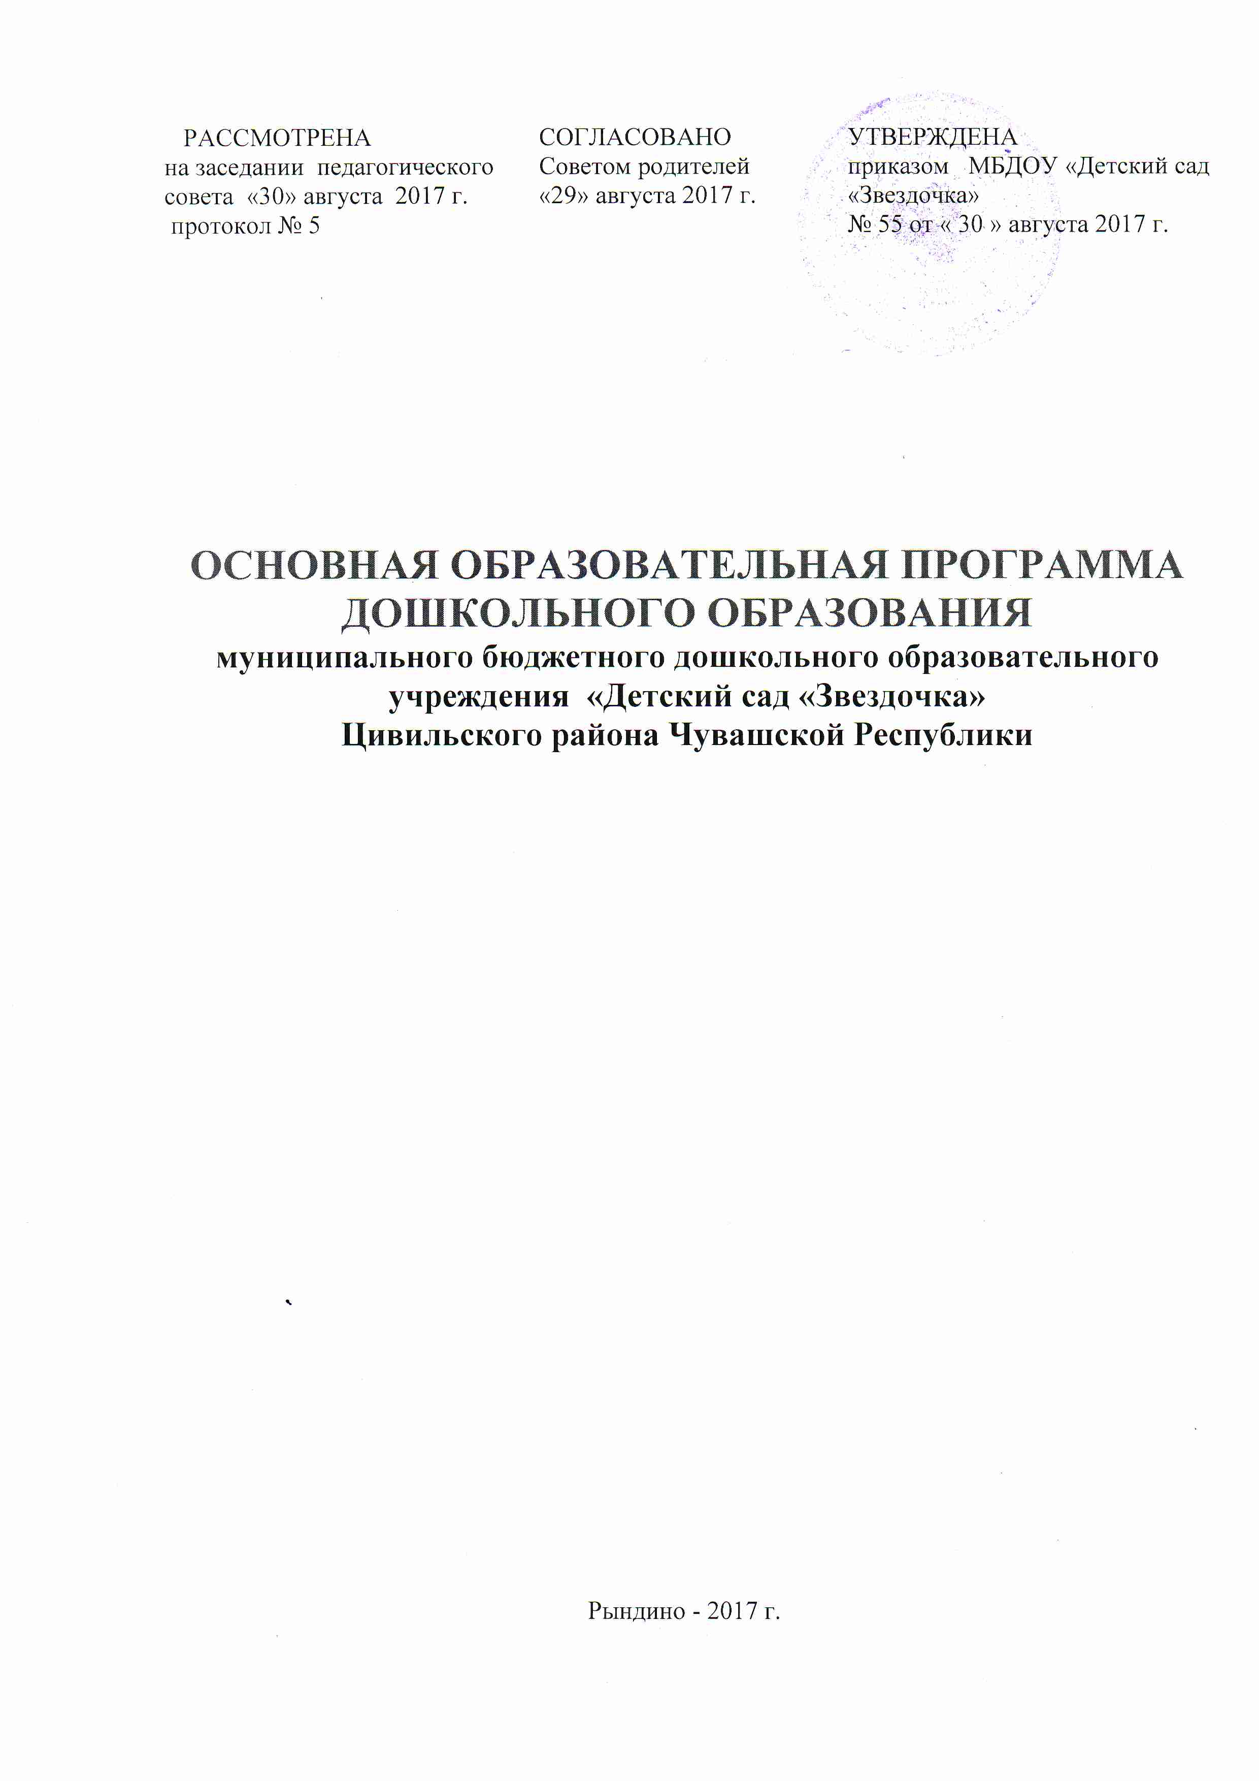

 |  | СОДЕРЖАНИЕ
I. |  | Целевой раздел
 | 1.  1.1  1.2  1.3  1.3.1  1.3.2  1.4  1.5 | Пояснительная записка  Цели и задачи  Принципы и подходы к формированию ООП ДО  Значимые для разработки и реализации ООП ДО характеристики  Возрастные и индивидуальные особенности контингента детей  Приоритетные направления деятельности ДОУ по реализации основной общеобразовательной программы  Особенности осуществления образовательного процесса (национально-культурные и локальные)  Планируемые результаты освоения ООП ДО
II. |  | Содержательный раздел
 | 2.1.  2.2.  2.3.  2.4  2.5  2.6 | Содержание психолого-педагогической работы в пяти образовательных областях:  Социально-коммуникативное развитие  Познавательное развитие  Речевое развитие  Художественно-эстетическое развитие  Физическое развитие  Формы, способы, методы и средства реализации ООП ДО  Особенности образовательной деятельности разных видов и культурных практик (парциальных программ)  Способы и направления поддержки детской инициативы  Особенности взаимодействия с семьями воспитанников и социумом  Наиболее существенные характеристики содержания Программы (специфика национальных, социокультурных и иных условий, традиции ДОУ)
III. |  | Организационный раздел
 | 3.1  3.2.  3.3.  3.4. | Материально-техническое обеспечение программы  Распорядок и режим дня  Особенности традиционных событий, праздников, мероприятий, проводимых в ДОУ  Особенности организации предметно-развивающей среды

- ЦЕЛЕВОЙ РАЗДЕЛ

- Пояснительная записка

Основная образовательная программа муниципального бюджетного дошкольного образовательного учреждения «Детский сад «Звездочка» Цивильского района Чувашской Республики (далее Основная образовательная программа) – это нормативно-управленческий документ образовательного учреждения, предполагающий реализацию концептуальных положений дошкольного образования посредством использования в воспитательно-образовательном процессе всех средств и возможностей, которыми располагает детский сад в целях осуществления деятельности по развитию детей раннего и дошкольного возраста.
Основная образовательная программа формируется с учётом особенностей базового уровня системы общего образования с целью формирования общей культуры личности воспитанников, развития их социальных, нравственных, эстетических, интеллектуальных, физических качеств, инициативности, самостоятельности и ответственности ребёнка, формирования предпосылок учебной деятельности.
Основная образовательная программа дает возможность достижения воспитанниками социально-нормативных возрастных характеристик на этапе завершения уровня дошкольного образования.
Основная образовательная программа разработана в соответствии с Федеральным законом РФ №273 от 29.12.2012 г. «Об образовании в Российской Федерации»;
Законом Чувашской Республики от 30 июля 2013 года №50 «Об образовании в Чувашской Республике»;
«Санитарно-эпидемиологическими требованиями к устройству, содержанию и организации режима работы дошкольных образовательных учреждений» (СанПиН 2.4.1.3049-13);
Приказом Минобразования и науки Российской Федерации №1155 от 27.10.2013 г. "Об утверждении федерального государственного образовательного стандарта дошкольного образования".
При проектировании основной образовательной программы учитывались ФГОС дошкольного образования, особенности образовательного учреждения, региона и муниципалитета, образовательные потребности и запросы воспитанников и их родителей (законных представителей).
Основная образовательная программа комплексно представляет все основные содержательные линии воспитания и образования ребёнка от 1,5 до 7 лет. В ее основе лежит примерная основная образовательная программа дошкольного образования «Истоки». /Научн. рук. Л.А.Парамонова.
Основная образовательная программа определяет организацию воспитательно-образовательного процесса в МБДОУ и обеспечивает разностороннее развитие детей в возрасте от 1,5 до 7 лет с учетом их возрастных и индивидуальных особенностей по основным областям: социально–коммуникативное развитие, познавательное развитие, художественно – эстетическое развитие, физическое развитие.

1.1 Цели и задачи реализации основной образовательной программы

Ведущие цели Программы — обеспечение полноценного, разностороннего развития каждого ребенка, формирование у него базового доверия к миру и универсальных, в том числе, творческих способностей детей до уровня, соответствующего возрастной специфике и требованиям современного общества; создание равных условий для развития детей, имеющих разные возможности.
Для достижения целей Программы первостепенное значение имеют:
охраны и укрепления физического и психического здоровья детей, в том числе их эмоционального благополучия;
обеспечения равных возможностей полноценного развития каждого ребёнка в период дошкольного детства независимо от места проживания, пола, нации, языка, социального статуса, психофизиологических особенностей (в том числе ограниченных возможностей здоровья);
обеспечение преемственности основных образовательных программ дошкольного и начального общего образования;
создания благоприятных условий развития детей в соответствии с его возрастными и индивидуальными особенностями и склонностями развития способностей и творческого потенциала каждого ребёнка как субъекта отношений с самим собой, другими детьми, взрослыми и миром;
объединения обучения и воспитания в целостный образовательный процесс на основе духовно-нравственных и социокультурных ценностей и принятых в обществе правил и норм поведения в интересах человека, семьи, общества;
формирования общей культуры личности детей, развития их социальных, нравственных, эстетических, интеллектуальных, физических качеств, инициативности, самостоятельности и ответственности ребёнка, формирования предпосылок учебной деятельности;
обеспечения вариативности и разнообразия содержания образовательных программ и организационных форм уровня дошкольного образования, возможности формирования образовательных программ различной направленности с учётом образовательных потребностей и способностей детей;
формирования социокультурной среды, соответствующей возрастным, индивидуальным, психологическим и физиологическим особенностям детей;
обеспечения психолого-педагогической поддержки семьи и повышения компетентности родителей (законных представителей) в вопросах развития и образования, охраны и укрепления здоровья детей;
определения направлений для систематического взаимодействия физических и юридических лиц, а также взаимодействия педагогических и общественных объединений.
Решение обозначенных в Программе целей и задач воспитания возможно только при систематической и целенаправленной поддержке педагогом различных форм детской активности и инициативы, начиная с первых дней пребывания ребенка в дошкольном образовательном учреждении. От педагогического мастерства каждого воспитателя, его культуры, любви к детям зависят уровень общего развития, которого достигнет ребенок, степень прочности приобретенных им нравственных качеств. Заботясь о здоровье и всестороннем воспитании детей, педагоги дошкольных образовательных учреждений совместно с семьей должны стремиться сделать счастливым детство каждого ребенка.

1.2 Принципы и подходы к формированию ООП ДО

В основе реализации основной образовательной программы лежит культурно-исторический и системно­ деятельностный подходы к развитию ребенка, являющиеся методологией ФГОС, который предполагает:
- полноценное проживание ребёнком всех этапов детства (младенческого, раннего и дошкольного возраста), обогащения (амплификации) детского развития;
- индивидуализацию дошкольного образования (для одарённых детей и детей с ОВЗ);
- содействие и сотрудничество детей и взрослых, признание ребенка полноценным участником (субъектом) образовательных отношений;
- поддержку инициативы детей в различных видах деятельности;
- партнерство с семьей;
- приобщение детей к социокультурным нормам, традициям семьи, общества и государства;
- формирование познавательных интересов и познавательных действий ребенка в различных видах деятельности;
- возрастную адекватность (соответствия условий, требований, методов возрасту и особенностям развития);
- учёт этнокультурной ситуации развития детей;
- обеспечение преемственности дошкольного и начального общего образования.
Принципах, описанных в примерной основной образовательной программе дошкольного образования «Истоки»:
- Реализация принципа «от общего к частному», специфика которого в этом возрасте заключается в том, что всякое частное должно выступать перед ребенком как проявление чего-то общего, т.е. не само по себе, а в системе других объектов или явлений, на основе чего познаются разные их свойства, взаимозависимости.
- Интегрированный принцип организации освоения предлагаемого содержания;
- Создание проблемных ситуаций, характеризующихся определенным уровнем трудности, связанных с отсутствием у ребенка готовых способов их решения и необходимостью их самостоятельного поиска;
- Наглядное моделирование, демонстрирующее детям некоторые скрытые зависимости и отношения;
- Создание условий для практического экспериментирования с разными материалами: как самостоятельного, до предъявления взрослым какой-либо задачи, так и диктуемого условиями задачи, предложенной педагогом.
- Учет индивидуальных особенностей, как личностных (лидерство, инициативность, уверенность, решительность и т.п.), так и различий в возможностях и темпе выполнения заданий и др..
- Учет специфики в развитии мальчиков и девочек.
- Сложившийся в нынешнем дошкольном образовании акцент на организацию продуктивных действий детей, ориентированных на результат, существенно объединяет сам результат. В связи с этим необходим баланс в организации процесса восприятия и продуктивных действий.
- Учет этнокультурной ситуации развития детей, который предполагает приобщение к их традициям и обычаям родной культуры, формирование первоначальных представлений о народах, населяющих нашу страну, овладение элементарными навыками межкультурной коммуникации.

1.3 Значимые, для разработки и реализации основной общеобразовательной программы дошкольного образования, характеристики

МБДОУ «Детский сад «Звездочка» общеразвивающего вида.
Адрес: 429901, Чувашская Республика, с.Рындино, ул. Павлова, 28
Телефон: 62-6-68
МБДОУ «Детский сад «Звездочка» с 1971 года. Здание с проектной мощностью - 55 место.
Территория имеет ограждение, зонирована - выделены следующие зоны: зона групповых участков, физкультурная зона, хозяйственная зона.
На территории имеется спортивная площадка, 2 веранды с навесами и примыкающими к ним прогулочными участками.
Здание ДОУ имеет централизованное водоснабжение, канализацию, отопление газовое.
Прачечный блок расположен в здании ДОУ.
Имеется асфальтовое покрытие центрального заезда. Групповые участки благоустроены, изолированы друг от друга, оборудованы малыми игровыми формами.
МБДОУ «Детский сад «Звездочка» реализует основную образовательную программу дошкольного образования в группах общеразвивающей направленности для воспитанников от 1,5 до 7 лет. Всего в ДОУ воспитывается 75 детей. По наполняемости группы соответствуют требованиям СанПин.
В настоящее время функционирует 3 группы, в том числе:
- 1 младшая группа – 19 детей
- средняя разновозрастная группа – 28детей
- старшая разновозрастная группа – 28 детей

Режим работы дошкольного учреждения соответствует пятидневной рабочей неделе одна группа с 12 часовым пребыванием детей (с 7.00 до 19.00 часов) , 2 группы с 10 часовым пребыванием детей (7.30 до 17.30 часов) с организацией 4-х разового питания.
Дошкольное образовательное учреждение нацелено на организацию образовательной деятельности по образовательным программам дошкольного образования, обеспечение питанием, присмотра и ухода за детьми дошкольного возраста.

